Задание 1. Рассмотрите рисунок
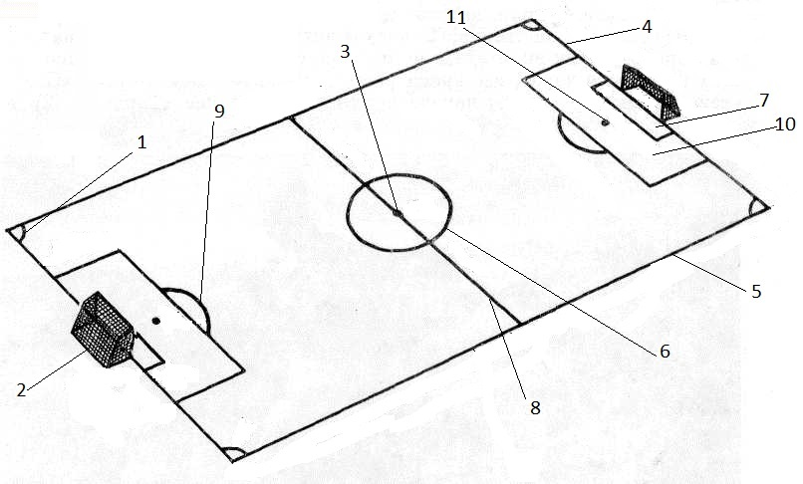
Пронумеруйте соответствующие элементы футбольной площадки:
Ворота –
Боковая линия –
Средняя линия –
Центр поля –
11-метровая отметка –
Центральный круг –
Штрафная площадка –
Площадь ворот (вратарская площадка) –
Линия ворот (лицевая линия) –
Сектор для подачи углового удара –
Сектор 11-метрового удара –

Задание 2. Вратарь может брать мяч в руки:
А) во вратарской площадке
Б) на своей половине поля
В) в штрафной площадке
Г) в любом месте, только от футболистов соперника

Задание 3. Есть ли в футболе двухминутные удаления? _____

Задание 4. Футбольный матч не может начаться, если в составе любой из команд присутствует менее ___ игроков.

Задание 5. Футбольный матч состоит из двух равных таймов по ____ минут каждый.

Задание 6. В ворота команды, совершившей в своей штрафной площади нарушение может быть назначен:
А) свободный удар
Б) штрафной удар
В) пенальти (одиннадцатиметровый штрафной удар)
Г) угловой удар

Задание 7. Форма этих футболистов должна отличаться по цвету от формы остальных игроков и судей.

